Bài kiểm tra Assessment 2

# Môn: DBI202x.3.0.VN

Các yêu cầu đề bài

1. Thiết kế ERD 1

- Sơ đồ ERD có đủ 6 đối tượng và thông tin mỗi đối tượng 1

- Thể hiện được mối quan hệ của các đối tượng 1

- Có file ảnh về sơ đồ ERD đã thiết kế 1

2. Thiết kế lược đồ CSDL 2

- Tạo được lược đồ CSDL 2

- Tạo được các bảng theo lược đồ CSDL đã thiết kế 2

3. Insert dữ liệu 3

- Insert dữ liệu thành công cho tất cả các bảng 3

4. Thực hiện tạo các truy vấn và tạo VIEW 3

- Hoàn thành 5 câu truy vấn 3

- Tạo VIEW 5

5. Thực hiện viết Thủ tục và Function 7

- Hoàn thành và thực thi được các thủ tục đã viết 7

6. (Nâng cao) Tạo Trigger và Index 9

- Tạo thành công trigger để lưu lại mỗi user đã comment bao nhiêu lần theo từng ngày 9

- Lựa chọn một hoặc nhiều cột trong số các bảng đã tạo để tiến hành tạo INDEX. Sau khi tạo INDEX, các bạn hãy chỉ ra lý do chọn một hoặc nhiều cột đó để đánh INDEX. 9

## Thiết kế ERD

### Sơ đồ ERD có đủ 6 đối tượng và thông tin mỗi đối tượng

### Thể hiện được mối quan hệ của các đối tượng

### Có file ảnh về sơ đồ ERD đã thiết kế

[](asm2_1_erd_A5.pdf)

## Thiết kế lược đồ CSDL

### Tạo được lược đồ CSDL

- Tạo được lược đồ CSDL


## Insert dữ liệu

### Insert dữ liệu thành công cho tất cả các bảng

## Thực hiện tạo các truy vấn và tạo VIEW

### Hoàn thành 5 câu truy vấn

* Truy vấn tất cả bảng POST

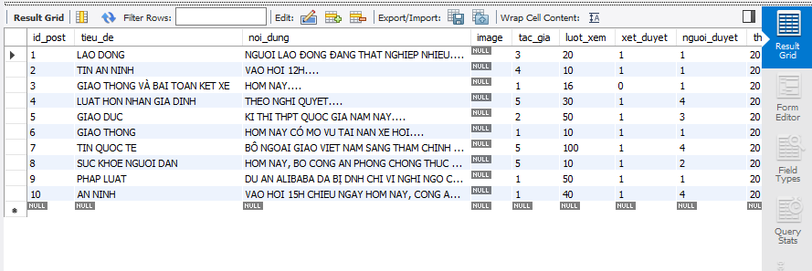

* Truy vấn tất cả bảng MANAGERS

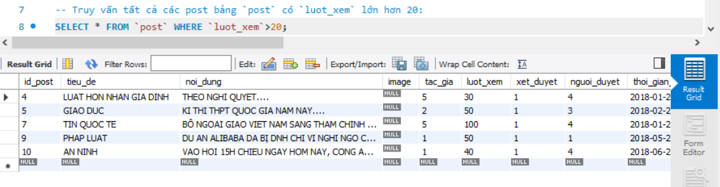

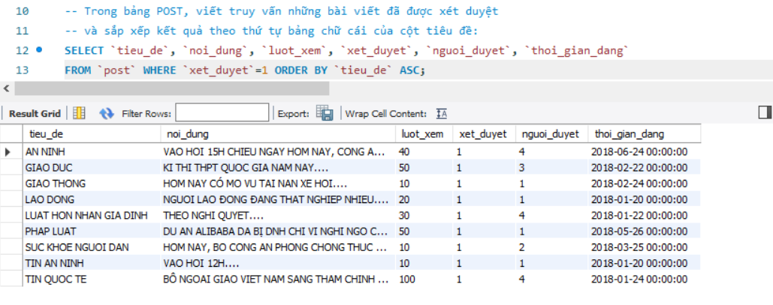

### Tạo VIEW

## Thực hiện viết Thủ tục và Function

### Hoàn thành và thực thi được các thủ tục đã viết

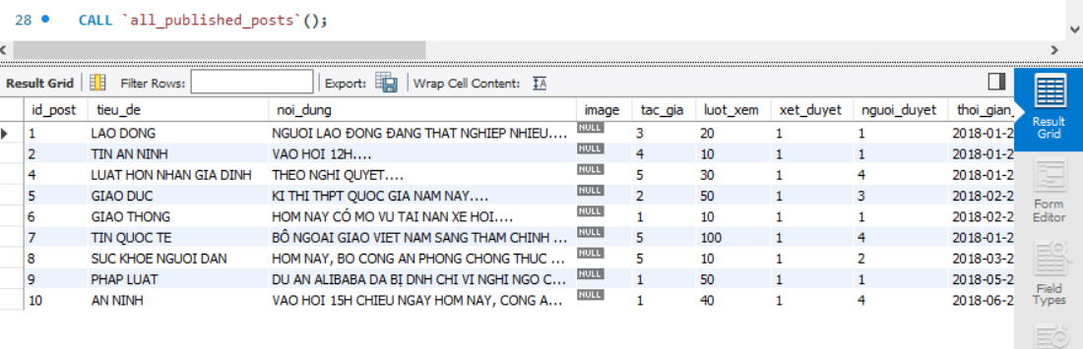

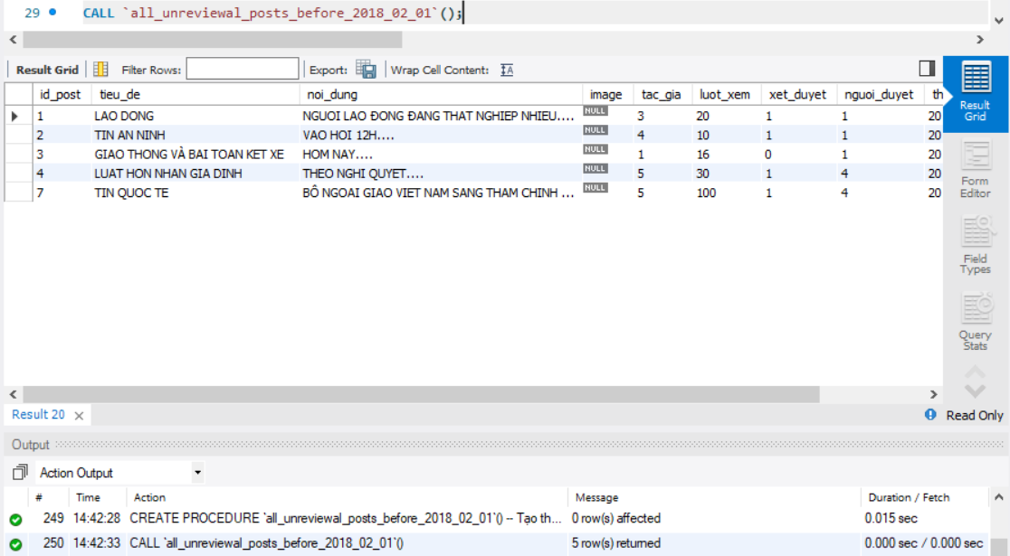

## (Nâng cao) Tạo Trigger và Index

### Tạo thành công trigger để lưu lại mỗi user đã comment bao nhiêu lần theo từng ngày

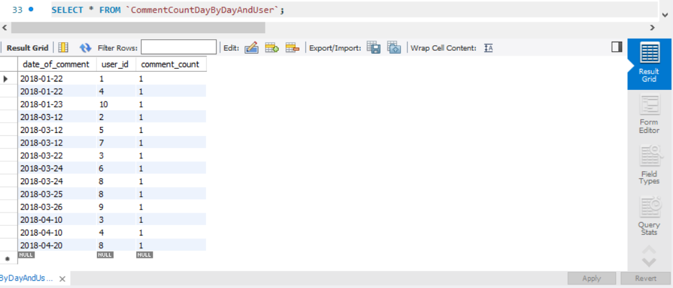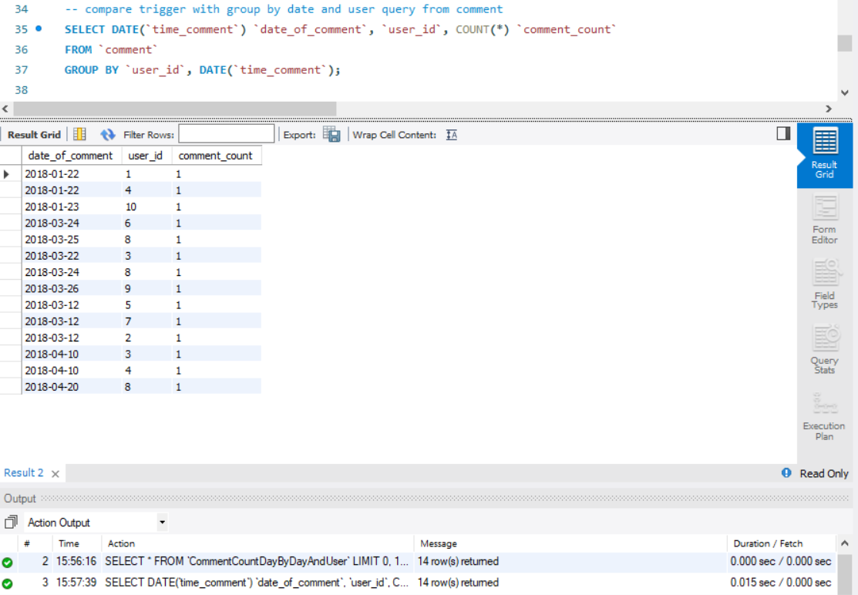

### Lựa chọn một hoặc nhiều cột trong số các bảng đã tạo để tiến hành tạo INDEX. Sau khi tạo INDEX, các bạn hãy chỉ ra lý do chọn một hoặc nhiều cột đó để đánh INDEX.

* Đánh index bảng user
  + tối ưu hóa tìm kiếm user bằng account_name bằng index account_name_idx
  + tối ưu hóa tìm kiếm user bằng email_user bằng index email_user_idx
* Đánh index bảng post
  + tối ưu hóa tìm kiếm post bằng tác giả bằng index tac_gia_idx
  + tối ưu hóa tìm kiếm post bằng người duyệt bằng index nguoi_duyet_idx
  + tối ưu hóa tìm kiếm và sắp xếp bảng post bằng thời gian đăng bằng index thoi_gian_dang_idx
* Đánh index bảng comment và share
  + tối ưu hóa tìm kiếm và liên kết quan hệ N-M comment/share với post và user bằng user qua index user_idx
  + tối ưu hóa tìm kiếm và liên kết quan hệ N-M comment/share với post và user bằng post qua index post_idx